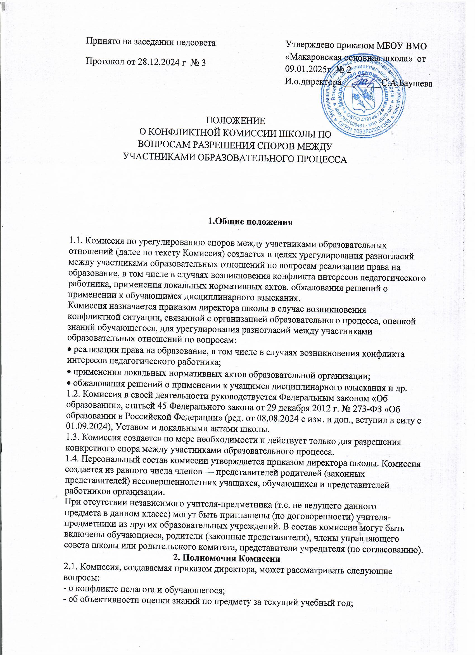

- об объективности оценки знаний во время промежуточной или итоговой аттестации (за  
исключением государственной итоговой аттестации);  
- об отказе родителей (законных представителей) оставить ребенка на повторное обучение  
при условии не ликвидированной задолженности по предмету (ам) в установленные сроки  
и др.  
2.2. Комиссия, приняв к рассмотрению один из перечисленных в п.2.1. вопросов, имеет  
право:  
- запрашивать дополнительную документацию, материалы для проведения  
самостоятельного изучения вопроса;

- рекомендовать, приостанавливать или отменять ранее принятое решение на основании  
проведенного изучения при согласии конфликтующих сторон;  
- приглашать на заседание Комиссии конфликтующие стороны, других заинтересованных  
участников образовательного процесса;  
- рекомендовать вносить изменения в локальные акты Школы, учебный план, программы  
и т.д. с целью демократизации основ управления или расширения прав обучающихся;  
- принимать решение по каждому спорному вопросу, относящемуся к компетенции и  
доводить его до конфликтующих сторон и администрации школы.  
2.2. Комиссия при рассмотрении конфликтной ситуации обязана:  
- руководствоваться только нормативными правовыми актами;  
- рассматривать конфликтную ситуацию строго в установленные сроки, если не оговорены  
дополнительные сроки рассмотрения заявления;  
- принимать решение по всем спорным вопросам и доводить его в устной или письменной  
форме (по желанию сторон) до конфликтующих сторон и администрации Школы;  
- осуществлять контроль за исполнением принятого решения.  
 **3. Порядок работы Комиссии**  
3.1. Заявления участников образовательного процесса по конфликтным ситуациям в  
пределах компетенции Комиссии подаются в письменной форме директору МБОУ ВМО «Макаровская основная школа»  
(приложение 1).  
3.2. В течение 3-х дней после подачи письменного заявления приказом директора  
назначается Комиссия с утверждением ее персонального состава, и данный приказ  
доводится до сведения конфликтующих сторон.  
3.3. Стороны имеют право заявить свое несогласие (в письменной форме) с персональным  
составом Комиссии. В данном случае в течение 3-х дней подбирается другой персональный  
состав Комиссии. Количество отводов персонального состава Комиссии не ограничено.  
3.4. Комиссия проводит свое первое заседание не позднее 3-х дней с момента издания  
приказа. На первом заседании Комиссии избирается ее председатель и изучаются  
материалы заявления.  
3.5. Срок работы Комиссии не может превышать 5 дней с первого ее заседания. В  
исключительных случаях (приглашение экспертов, болезнь одной из сторон конфликта или  
одного из членов Комиссии, проведение дополнительных исследований и др.) срок может  
быть продлен приказом директора школы, но не более чем на 10 дней.  
3.6. Все споры между участниками образовательного процесса рассматриваются только в  
текущем учебном году и не подлежат рассмотрению по его завершению.  
3.7. Решение Комиссии оформляется протоколом (приложение 2) и доводится письменно  
до администрации школы для принятия соответствующего решения и письменно или устно  
(по желанию сторон) до конфликтующих сторон в течение 2-х дней с момента его принятия.  
3.8. Решение комиссии по урегулированию споров между участниками образовательных  
отношений является обязательным для всех участников образовательных отношений в  
организации, осуществляющей образовательную деятельность, и подлежит исполнению в  
сроки, предусмотренные указанным решением.  
3.9. Решение комиссии по урегулированию споров между участниками образовательных  
отношений может быть обжаловано в установленном законодательством Российской  
Федерации порядке.

**4. Организация деятельности Комиссии и ее документация**  
4.1. Заседания Комиссии проводятся только при наличии всех членов Комиссии.  
4.2. Заседания Комиссии оформляются протоколами, которые подписываются  
председателем Комиссии и ее членами. Протоколы Комиссии хранятся в делах школы и  
сдаются в архив в установленном порядке.  
4.3. Все члены Комиссии работают на общественных началах.  
4.4. Заседания Комиссии проводятся во внеучебное время с обязательным приглашением  
конфликтующих сторон.  
4.5. Администрация школы создает условия для работы Комиссии, предоставляет кабинет,  
необходимые материалы, средства связи и др.  
4.6. Разглашение материалов деятельности Комиссии как ее членами, так и  
конфликтующими сторонами не допускается. До сведения общественности в случае  
необходимости доводится только приказ директора школы по итогам работы Комиссии.

**Приложение 1.**  
Заявление в комиссию по урегулированию споров между участниками образовательных  
отношений можно написать в простой форме, например, (примерная форма):  
 Председателю комиссии  
 по урегулированию споров  
 между участниками образовательных отношений  
 МБОУ ВМО «Макаровская основная школа школа»  
 родителя (законного представителя)  
 (ФИО) ученика (класс, ФИО ученика)  
 или педагога  
 заявление.  
Прошу разрешить конфликтную ситуацию: (указать суть конфликтной ситуации и суть  
претензии).

Дата Подпись

**Приложение 2**  
 **Протокол заседания**  
конфликтной комиссии МБОУ ВМО «Макаровская основная школа» по вопросам разрешения  
споров между участниками образовательного процесса  
от «____» _____________________ 202_ года  
Конфликтная комиссия в составе:  
Председатель комиссии:  
Члены комиссии:  
Рассмотрела вопрос о  
__________________________________________________________________  
__________________________________________________________________  
__________________________________________________________________  
_________________________________________________________________  
Комиссией сделаны следующие выводы:  
__________________________________________________________________  
__________________________________________________________________  
Комиссией принято решение:  
__________________________________________________________________  
__________________________________________________________________  
__________________________________________________________________  
Председатель комиссии: _________________  
Члены комиссии:_________________  
_________________  
_____________________  
С протоколом ознакомлены _________________________________  
(подпись) (ФИО)  
«_____» _____________________ 202- год